**Pārbaudes darbs ar atrisinājumiem**

Resursu ierobežotība valsts, pašvaldības un globālā kontekstā

**1. uzdevums.** Apvelc pareizo atbildi! (2 punkti)

|  |  |
| --- | --- |
| **1. Resursu ierobežotība ir nosacījums:**  a) kas eksistē tikai nabadzīgās valstīs;  b) ar ko saskaras tikai nabadzīgi cilvēki;  c) ko nekad neizjūt bagātie;  d) ar ko saskaras visi cilvēki un sabiedrības. | **2. Izvēles cenu nosaka:**  a) centrālais statistikas birojs;  b) patēriņa cenu indekss;  c) preces cena;  d) tas, no kā jāatsakās, lai iegūtu noteiktas preces vai pakalpojumus. |

**2. uzdevums.** Izdari izvēli un nosaki guvumus un alternatīvās izmaksas! (8 punkti)

|  |  |  |  |
| --- | --- | --- | --- |
| **Situācija** | **Izvēle** | **Guvums** | **Alternatīvās izmaksas** |
| Iet uz treniņu vai noskatīties filmu | a) iet uz treniņu  b) noskatīties filmu | a) labāk sagatavoties sacensībām  b) gūt baudījumu no filmas noskatīšanās | a) filmas noskatīšanās  b) treniņa apmeklējums |
| Par nopelnītiem 25 eiro nopirkt biļeti uz koncertu vai jaunu somu | a) nopirkt biļeti uz koncertu  b) nopirkt jaunu somu | a) noklausīties iemīļoto koncerta programmu  b) iegūt saskaņotu somu pie jaunā tērpa | a) jaunas somas iegāde  b) koncerta apmeklējums |
| Sestdienas rītā iet makšķerēt ar tēti vai palikt gulēt | a) iet makšķerēt ar tēti  b) palikt gulēt | a) pavadīt laiku divatā ar tēti  b) labi izgulēties | a) turpināt gulēt  b) laika pavadīšana ar tēti |
| Patversmē izvēlēties suni vai turpināt dzīvi bez suņa | a) izvēlēties suni  b) turpināt dzīvi bez suņa | a) iegūt jaunu draugu  b) turpināt dzīvi bez atbildības uzņemšanās par suni | a) turpināt dzīvi bez suņa  b) iegūt suni |

**3. uzdevums.** Ieraksti tabulā vēl četrus ražošanas resursus un uzraksti to resursu piemērus, kuri nepieciešami galda un kēksa ražošanai! (7 punkti)

|  |  |  |  |  |  |
| --- | --- | --- | --- | --- | --- |
| Ražošanas resursi  Prece | Dabas resursi | Kapitāla resursi | Darbaspēks | Uzņēmēj-spējas | Informācija |
| Galds | Koks, ... | Āmurs, naglas, ... | Galdnieks | Firmas "Apse un dēli" īpašnieks | Galda ražošanas instrukcija |
| Kēkss | Zeme, graudi, ūdens, ... | Mikseris, cepeškrāsns, ... | Cepēja, ... | Firmas "Kukulītis" īpašniece | Slepenā vecmāmiņas recepte |

**4. uzdevums.** Dace vakarā var izlasīt 120 aizraujošas grāmatas lappušu vai izgatavot 15 rotājumu klasei. Attēlo Daces iespēju līkni! (9 punkti)

Izmantojot grafisko attēlu, sniedz atbildi!

a) Viņa (var/nevar) izlasīt 80 lappušu un izgatavot 10 rotājumu. Tas ir (efektīvi/neefektīvi/neiespējami).

1. Viņa (var/nevar) izgatavot 5 rotājumus, ja ir izlasījusi 80 lappušu. Tas ir (efektīvi/neefektīvi/neiespējami).
2. Viņa (var/nevar) izgatavot 8 rotājumus un izlasīt 20 lappušu. Tas ir (efektīvi/neefektīvi/neiespējami).
3. Cik rotājumu viņa var izgatavot, ja ir izlasījusi jau 40 lappušu? _10 rotājumu_
4. Viņas alternatīvās izmaksas katram izgatavotajam rotājumam ir __8 lappuses__.
5. Ja Dace vēlas izlasīt 120 lappušu, bet nepieciešams izgatavot 20 rotājumu klasei, ko tu viņai ieteiktu? ___Jāvelta vairāk laika, var palūgt rotājumus izgatavot vecmāmiņai… (iespējamas dažādas atbildes)_____

**5. uzdevums.**

Izlasi tekstu un atbildi uz jautājumiem! (5 punkti)

|  |
| --- |
| Valdība izsludina ārkārtējo situāciju 29 novados Latgalē un Vidzemē Ministru kabinets, pamatojoties uz Zemkopības ministrijas sniegto informāciju par lietavu un plūdu izraisītajām sekām un postījumiem lauksaimniecības zemēs, izsludināja ārkārtēju situāciju 27 novados Latgalē un Vidzemē, bet dažas dienas vēlāk vēl divos novados.  Kā atbildīgā institūcija par darbību koordināciju ārkārtējās situācijas laikā noteikta Zemkopības ministrija.  "Gan pagājušajā nedēļā uzreiz pēc lietavām, gan šīs nedēļas sākumā apmeklēju plūdu skartos novadus Latgalē un Vidzemē – situācija daudzviet ir kritiska. Postījumi ir ļoti plaši. Diemžēl šī nelaime ir nākusi tieši ražas vākšanas laikā – tūkstošiem hektāru platībā briestošo labību, rapsi, kartupeļus un citas lauksaimniecības kultūras sedz ūdens. Tas radīs lielus zaudējumus daudziem Latgales un Vidzemes lauksaimniekiem, tāpēc darīsim visu šobrīd iespējamo, lai cietušajiem zemniekiem palīdzētu pārvarēt grūtības," uzsver zemkopības ministrs.  Valdība Zemkopības ministrijai uzdeva apzināt ārkārtējās situācijas teritorijā cietušās personas (lauksaimniekus) un faktiskos nodarītos zaudējumus atbilstoši Lauku atbalsta dienestā deklarētajām platībām. Tāpat Zemkopības ministrijai uzdots sagatavot un iesniegt Ministru kabinetam informatīvo ziņojumu par kopējiem lauksaimnieku zaudējumiem un priekšlikumiem par kompensācijas apjomu atbilstoši kultūraugu un zemes izmantošanas veidam un pieprasījumu par finanšu līdzekļu piešķiršanu no valsts budžeta programmas "līdzekļi neparedzētiem gadījumiem".  Savukārt Valsts ieņēmumu dienestu, kredītiestādes un citas līguma attiecībās esošās personas valdība aicina nodrošināt pretimnākšanu, nepiemērojot soda sankcijas līgumsaistību neizpildīšanas gadījumā cietušajām personām (lauksaimniekiem), kas tieši saistītas ar minētajiem plūdiem un to radītajām sekām.  Valdība arī uzklausīja Satiksmes ministrijas, Zemkopības ministrijas un Vides aizsardzības un reģionālās attīstības ministrijas sagatavoto informāciju par infrastruktūras objektu atjaunošanu plūdu skartajās teritorijās. Ministrijām uzdots sagatavot un iesniegt Ministru kabinetam pieprasījumus par finanšu līdzekļu piešķiršanu no valsts budžeta programmas "līdzekļi neparedzētiem gadījumiem", lai segtu infrastruktūras atjaunošanas izmaksas plūdu skartajās teritorijās.  *http://www.lad.gov.lv/lv/aktualitates-un-kalendars/aktualitates/valdiba-izsludina-arkarteju-situaciju-27-novados-latgale-un-vidzeme-759* |

1. Kādu lēmumu pieņēma Ministru kabinets uzņēmēju ienākumu samazināšanās dēļ?

Piešķirt finanšu līdzekļus no valsts budžeta programmas "līdzekļi neparedzētiem gadījumiem".

1. Kādas ir šā Ministru kabineta lēmuma alternatīvās izmaksas?

Tā kā nauda tiek iztērēta lauksaimnieku atbalstam, šo naudu nevarēs tērēt citiem neparedzētiem gadījumiem.

1. Kādas varētu būt sekas, ja Ministru kabinets izlemtu šo naudu lauksaimniekiem nepiešķirt?

Daļai lauksaimnieku, kas saskārušies ar plūdu radītajiem zaudējumiem, būtu finansiālas grūtības. Piemēram, būtu apgrūtinoši segt ražošanas izmaksas, kā arī saistības. Tāpēc uzņēmējiem būtu jāmeklē iespēja, kā kompensēt šos zaudējumus, piemēram, samazinot izmaksas.

1. Kādus kritērijus valdībai vajadzētu ņemt vērā, lemjot par šā finansējuma izlietojumu?

Būtu nepieciešams izvērtēt postījumu apjomu, novērtējot zaudējumus uzņēmējiem. Būtu jāsaprot arī, cik daudz iedzīvotāju varētu skart šīs problēmas – vai laukstrādnieki zaudēs darbu, vai radīsies problēmas ar saistību segšanu.

**6. uzdevums.** Pieņemsim, ka nupat esi saņēmis savu pirmo algu 300 eiro. Apraksti, kā ierobežotība un alternatīvās izmaksas ietekmēs tavu izvēli iztērēt naudu! (2 punkti)

*1 punkts – skolēns izprot, ka 300 eiro ir viņa ierobežotie resursi.*

*1 punkts – parāda alternatīvas, izvēloties, kā tērēt naudu (piemēram, atdot 300 eiro ģimenes vasaras ceļojumam vai nopirkt sev skrejriteni).*

**7. uzdevums.** Izveido savu ilustrāciju par resursu ierobežotību vai alternatīvajām izmaksām! Sniedz ekonomisku pamatojumu savai ilustrācijai! Sk. paraugu! (2 punkti)

*1 punkts – ilustrācija atbilst uzdevumam.*

*1 punkts – pareizs pamatojums.*

*Iedvesmai*

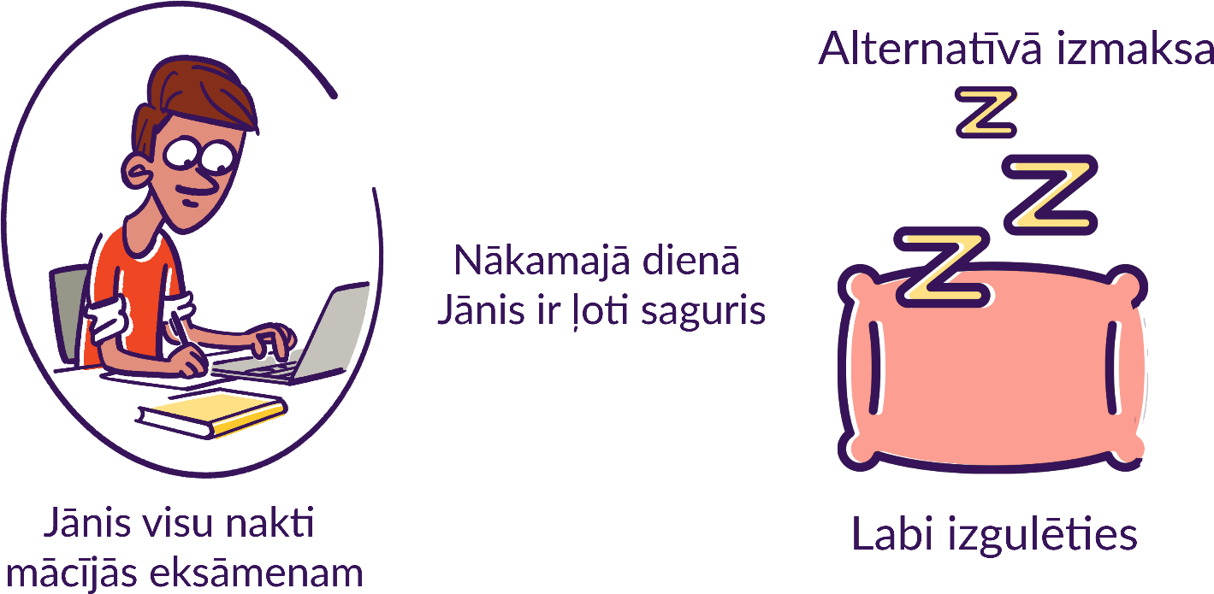

|  |  |  |  |  |  |  |  |  |  |  |
| --- | --- | --- | --- | --- | --- | --- | --- | --- | --- | --- |
| **Vērtēšana** | | | | | | | | | | |
|  | 1 | 2 | 3 | 4 | 5 | 6 | 7 | 8 | 9 | 10 |
| Punkti | 1–5 | 5,5–9 | 9,5–13,5 | 14–17 | 17,5–20,5 | 20–24 | 24,5–27,5 | 28–31 | 31,5–33 | 33,5–35 |